Çalışma Prensibi:
Sistem, GPS alıcısından gelen ham konum verilerini sürekli olarak alır. Bu veriler, aracın mevcut hızını ve yönünü tahmin etmek için Kalman Filtresi algoritmasıyla doğrulukları artırılır ve gürültüden arındırılır. Elde edilen optimize edilmiş konum, önceden yüklenmiş yarış pisti haritası ile eşleştirilir (map matching). Bu eşleştirme sayesinde, aracın tam olarak parkur üzerindeki konumu belirlenir. Görsel ekranda, araç simgesi rotanın üzerinde gösterilir ve sürücünün parkur üzerindeki ilerlemesi anlık olarak takip edilir. Sistem aynı zamanda başlangıç ve bitiş çizgisini algılayarak tur sürelerini otomatik olarak kaydeder ve ekranda gösterir.

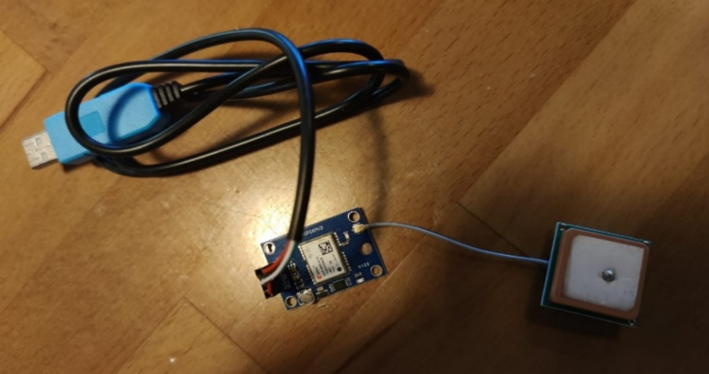
Şekil 14.7.1 Ublox NEO-8M GPS Modülü

Belirli bir coğrafi alanın enlem ve boylamını okumak ve işlemek için kullanılan GPS modülü Şekil 14.7.1 de belirtilmiştir.
Seramik antenli ve düşük güç tüketimi seviyelerinde de yüksek performans sunan bu modül içerisinde dahili bir “flash” içerir. UART portu bir UART-USB dönüştürücü ile kullanılacaktır.

